Dengelenmiş ve Dengelenmemiş Kuvvetler
Dengelenmiş Kuvvetler
Duvardaki tablo ve saat, masanın üzerindeki kitap, bilek güreşinde tarafların birbirine üstünlük kuramaması, düzgün bir yolda doğrultusu ve sürati değişmeden hareket eden araç gibi örneklerde bir denge vardır.
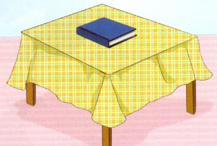
En az iki kuvvetin bileşke kuvvetinin (net kuvvetinin) sıfır olması durumu dengelenmiş kuvvetler olarak adlandırılır. Dengelenmiş kuvvetlerin etkisindeki cisimler;
- Başlangıçta duruyor ise durmaya devam eder.
Dalda duran elma, duvardaki saat, masanın üzerindeki kitap gibi durumlarda cisimler başlangıçta durmaktadır ve bileşke kuvvet sıfır olduğu için durmaya devam ederler. Bileşke kuvvet sıfırdan farklı olsaydı hareket etmeye başlarlardı.
- Başlangıçta hareketli ise sabit süratle hareketine devam eder.
Yeni nesil araçlarda bulunan hız sabitleyici sistemler sayesinde araçların hep aynı süratle yol alması, aynı süratle uçan kuş, yürüyen merdivenden çıkan insanlar gibi durumlarda başlangıçta bir hareket vardır ve bileşke kuvvet sıfır olduğu için aynı süratle yol almaya devam ederler. Bileşke kuvvet sıfırdan farklı olsaydı bu cisimler ya hızlanırlardı ya da yavaşlarlardı.
Dengelenmiş kuvvetleri aşağıdaki çizimler üzerinde daha rahat görebiliriz.
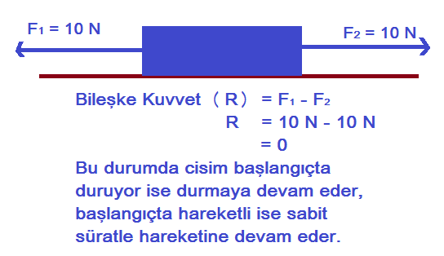

Dengelenmemiş Kuvvetler
En az iki kuvvetin bileşke kuvvetinin (net kuvvetinin) sıfırdan farklı olması durumu dengelenmemiş kuvvetler olarak adlandırılır. Dengelenmemiş kuvvetlerin etkisindeki cisimler sanki tek bir kuvvetin etkisindeymiş gibi görünürler. Dengelenmemiş kuvvetlerin etkisindeki cisimler;
- Başlangıçta duruyor ise hareket etmeye başlar.
Duran bir masayı iki kişi birbirlerine göre zıt yönde ve farklı büyüklükteki kuvvetler ile çektiklerinde masa büyük kuvvet yönünde hareket etmeye başlar.
- Başlangıçta hareketli ise hızlanabilir, yavaşlayabilir hatta durabilir.
Havaya atılan bir top yukarı doğru çıkarken yavaşlayarak hareket eder. Hareket halindeki bir topa vurulduğunda top hızlanarak yol alır. Hareket halindeki bir arabanın frenine basıldığında araba durur.
Dengelenmemiş kuvvetlerin etkisindeki cisimleri dengelemek için bileşke kuvvete zıt yönde ve bileşke kuvvet ile eşit büyüklükte kuvvet uygulamak gerekir. Örneğin; bir masaya birbirine zıt yönde 5 N ve 10 N büyüklüğünde iki kuvvet etki ettiğinde bileşke kuvvet sıfırdan farklı olur. Bu cismi dengelemek için bileşke kuvvete zıt yönde ve eşit büyüklükte kuvvet uygulamak gerekir.
